BPL 1013 f.88^{r}

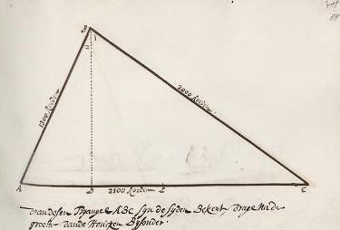

Driehoek ABC. Basis AC = 2100 roeden, AB = 1300 roeden, BC = 2000 roeden
Gevraagd: de grootte van de hoeken

